Informaticien/-ne CFC  Travail pratique individuel 2025 (TPI) | 

Modèle de rapport v1.4
Nom des apprentis : Bardy Maxime, Hohl Cyril, Kolly Romain, Lefort Julie

Exploration de galeries spéléologiques

Sommaire

1 Les grandes lignes du projet 2
1.1 Analyse de la situation initiale 2
1.2 Analyse de l’état désiré 2
1.3 Cahier des charges / exigences du système 2
1.4 Organisation du projet 4
2 Analyse préliminaire 5
2.1 Objectifs du système 5
2.2 Variantes 5
2.3 Rentabilité 6
2.4 Analyse de risque 6
3 Analyse 7
3.1 Cas d’utilisation 7
3.2 Diagrammes d’activités / de séquence 8
3.3 Maquettes 9
4 Concept 10
4.1 Diagrammes de classes 10
4.2 Diagrammes de séquence des interactions 10
4.3 Concept de tests 10
5 Réalisation 12
5.1 Connexion du logiciel au rover 12
5.2 Le Sonar 14
6 Tests 17
6.1 Procédure de test 17
6.2 Protocole de tests 17
7 Conclusion 18
7.1 Améliorations possibles 18
7.2 Auto-évaluation 18
7.3 Conclusion du module de Maxime Bardy 18
7.4 Conclusion du module de Cyril Hohl 18
7.5 Conclusion du module de Romain Kolly 18
7.6 Conclusion du module de Julie Lefort 18
8 Bibliographie : liste des sources et références 19

Les grandes lignes du projet

Analyse de la situation initiale
Les expéditions spéléologiques comportent de nombreux risque, particulièrement en se lançant à l’aveugle. Dans ces conditions, aucun moyen de connaître l’état des galeries, ce qui met les explorateurs en grand danger dans le cas où ils se retrouveraient dans une situation imprévue. Pour remédier à ce problème, nous avons été mandatés afin de créer un robot permettant de faire des expéditions de reconnaissance dans les premiers mètres de la grotte.

Analyse de l’état désiré
- L’application et le pilotage est facile à prendre en main
- Connexion manette + robot automatique au programme
- Le robot peut se déplacer dans toutes les directions avec la manette
- Le bouton B déclenche un arrêt d’urgence
- Le sonar détecte les obstacles se trouvant devant le robot
- La manette vibre en cas de batterie faible, chocs, perte de signal
- Collecter et afficher les mesures température, humidité et luminosité en temps réel
- L’application affiche la carte fil d’Ariane
- Un rapport de mission est généré automatiquement avec les données récoltées

Cahier des charges / exigences du système

Analyse
Voici les différentes tâches exigées durant la phase d’analyse :
Pilotage via manette Xbox
Joystick gauche : direction fine
Joystick droit : vitesse + contrôle progressif
Bouton A : activer/désactiver l’éclairage (LED haute intensité)
Bouton B : arrêt d’urgence
Boutons latéraux : vitesse lente / vitesse normale / mode “crabe” si roues différentielles
Vibrations manette lorsque :
  - Perte de signal
  - Batterie faible
  - Choc détecté

Affichage en temps réel
Vidéo live (indispensable en grotte)
Niveau de batterie
Intensité du signal radio
Capteurs simplifiés :
  - Humidité relative
  - Température
  - Pente estimée du sol (via accéléromètre)
Mini-carte “fil d’Ariane” :
  - Position approximative basée sur le cumul des mouvements
  - Utile pour retrouver le robot si perte de contact

Mode “Reconnaissance”
Exploration des premiers 50–300 m d’une galerie
Vérification de :
      - Présence d’eau
      - Passages trop étroits
      - Obstacles

Conception
Voici les différentes tâches exigées durant la phase de conception
- Joystick gauche : direction
- Gâchettes droite/gauche : avancer/reculer
- Bouton B : arrêt d’urgence
- Vibrations manette lorsque :
  - Perte de signal
  - Batterie faible
  - Choc détecté
- Niveau de batterie
- Capteurs simplifiés :
  - Humidité relative
  - Température
  - Luminosité
  - Obstacles détectés (sonar)
- Mini-carte “fil d’Ariane” :
Nous avons dû effectuer plusieurs changements entre l’analyse et la conception, dû à des limitations matérielles : sonar pour remplacer la vidéo, capteur de luminosité à la place des LED, abandon du mode crabe car pas possible sur notre robot.

Réalisation
La réalisation s’est faite en priorisant la fiabilité du pilotage et la sécurité d’utilisation. L’application cliente (Java) assure la connexion au rover via Phidget Network, puis traduit les entrées de la manette Xbox en commandes moteurs (vitesse gauche/droite) avec une logique de sécurité (arrêt immédiat et reconnexion). Le bouton d’arrêt d’urgence coupe instantanément la commande moteur, et en cas de perte de liaison (manette ou rover), l’application force un stop et tente une reconnexion périodique.
Suite aux contraintes matérielles rencontrées, certaines exigences initiales ont été adaptées : la vidéo live a été remplacée par un sonar de distance, et l’éclairage a été remplacé par un capteur de luminosité. L’objectif est de fournir une compensation exploitable en grotte : détection d’obstacles à courte portée, retour d’informations environnementales (température, humidité, luminosité) et affichage d’un fil d’Ariane (position approximative basée sur le cumul des mouvements). Les données capteurs sont rafraîchies en continu et stockées afin de générer un rapport de mission automatique.
Enfin, la réalisation a été structurée pour isoler le matériel du reste du code : services dédiés (connexion moteurs, sonar, capteurs) et diffusion d’états simples vers l’interface. Cette séparation permet de diagnostiquer rapidement les pannes (hubPort, channel, paramètres réseau) et de remplacer un capteur sans impacter l’UI ni la logique métier.

Organisation du projet

Méthodes de gestion de projet
Dans ce projet, nous allons utiliser SCRUM pour gérer l’avancement.

Participants
Maxime Bardy : Product Owner
Julie Lefort : SCRUM Master
Romain Kolly : Développeur
Cyril Hohl : Développeur

Sauvegardes
La sauvegarde du projet repose sur Git comme source de vérité. Le dépôt contient le code, la documentation et les ressources nécessaires pour reconstruire l’environnement. Chaque fonctionnalité importante est développée sur une branche dédiée, puis fusionnée sur la branche principale après validation (compilation, tests manuels minimaux, et vérification que le rover peut être stoppé en toute circonstance). Les commits sont atomiques et décrivent clairement le changement (ex. “add sonar state publish”, “fix emergency stop logic”, “update documentation”).
En complément, une stratégie de sauvegarde “défense en profondeur” est appliquée :
- dépôt Git distant (remote) = sauvegarde principale ;
- export régulier du rapport et des documents (PDF/Word) dans un dossier “archives” versionné ;
- sauvegarde locale automatique (cloud/OneDrive/partage école) du dossier projet pour prévenir la perte de données hors Git (ex. documents en cours de rédaction).
Les configurations sensibles au matériel (IP du hub, hubPort moteurs/sonar, channels) sont centralisées et documentées afin d’éviter une perte de connaissance lors d’un changement de poste ou d’un remplacement de rover.

Analyse préliminaire

Objectifs du système

Analyse de l’état actuel
Avant le projet, la reconnaissance des premiers mètres d’une grotte se faisait sans support technique permettant de réduire le risque : l’explorateur ne dispose pas d’une visibilité fiable sur l’état du passage (obstacle proche, rétrécissement, chute, zone instable) et s’expose dès l’entrée à une situation imprévue. Il n’existait pas non plus d’outil simple pour collecter et centraliser des données environnementales (température, humidité, luminosité) pendant une pré-exploration.
Côté matériel, un kit rover était disponible, mais sans application de pilotage répondant à des exigences de sécurité : pas d’arrêt d’urgence intégré, pas de gestion robuste de la connexion, et pas d’interface unifiée affichant la télémétrie. Certaines fonctions envisagées (caméra/vidéo live, éclairage, mode “crabe”) dépendaient fortement du matériel effectivement disponible et se sont révélées difficilement réalisables dans le cadre du temps et des contraintes du robot.
Enfin, l’état initial impliquait une incertitude sur la faisabilité : compatibilité des capteurs, stabilité de la liaison, et capacité à fournir un retour utilisateur utile même sans vidéo. Le projet devait donc transformer un rover “pilotable en théorie” en un système exploitable, orienté sécurité, diagnostic et simplicité de prise en main.

Analyse de l’état désiré
L’état désiré est un système de pré-exploration utilisable rapidement par un utilisateur novice, avec une logique de sécurité prioritaire. L’application doit permettre une connexion automatique (manette + rover), un pilotage fluide et précis, et un arrêt d’urgence immédiat et fiable. En cas de perte de signal (manette ou rover), le comportement attendu est un arrêt automatique, puis une tentative de reconnexion contrôlée.
Le système doit fournir un retour d’information exploitable en temps réel :
- distance d’obstacle via sonar (remplacement de la vidéo lorsque non disponible) ;
- température, humidité, luminosité ;
- niveau de batterie et alertes ;
- fil d’Ariane (position approximative) pour faciliter le retour en arrière et la récupération du robot.
Enfin, l’état désiré inclut une traçabilité minimale : enregistrement des mesures et génération automatique d’un rapport de mission. Le système doit rester maintenable (services séparés, paramètres centralisés, diagnostic possible), afin qu’un autre développeur puisse reprendre le projet sans réapprendre toute la logique matériel/logiciel.

Objectifs
- Développer un pilotage 100 % fonctionnel via manette Xbox
- Intégrer un sonar fonctionnel pour détecter les obstacles
- Collecter et afficher les mesures de température, humidité et luminosité en temps réel
- Générer automatiquement un mini-rapport de mission
- Assurer une stabilité de connexion
- Permettre à un utilisateur novice de piloter le robot en moins de 5 minutes

Variantes
Plusieurs variantes ont été envisagées lors de la conception du projet :

      - Pilotage : proposition de piloter avec une manette XBOX/PS4 ou un clavier
      - Robot : 2 types de robots étaient disponibles, un avec caméra et l’autre sans.
      - Lumière : une version avec lumière, l’autre avec capteur de luminosité
      - Sonar : proposé pour remplacer la caméra

Rentabilité
Analyse de rentabilité du projet avec description et détails
Coûts matériels :

Matériel | Prix
Capteur de luminosité | 14.00
Kit rover | 119.00
Capteur humidité + température | 22.00
Manette XBOX | 42.70
Total | 197.70.-

On estime aussi un coût de développement d’environ 20'000 (4*50H*100.-), donc le coût total revient à environ 20'197.-

Analyse de risque

ID | Risque | Probabilité | Impact | Criticité | Plan d’atténuation
R1 | Retard dans la livraison du prototype | Moyenne | Élevé | Élevée | Ajouter marges + suivi SCRUM serré
R2 | Absence d’un membre clé | Faible | Moyen | Moyen | Documentation partagée, redondance des tâches
R3 | Problème matériel (caméra, capteur) | Élevée | Moyen | Élevée | Tests anticipés, matériel alternatif si possible
R4 | Mauvaise compréhension du besoin | Moyenne | Élevé | Élevée | Revues régulières avec PO / enseignant
R5 | Difficulté à tenir les sprints | Moyenne | Moyen | Moyen | Reprioriser, réduire scope si nécessaire
R6 | Perte de données | Faible | Élevé | Moyen | Git + sauvegardes cloud
R7 | Capteurs imprécis | Moyenne | Moyen | Moyen | Calibration et filtrage

Analyse

Cas d’utilisation
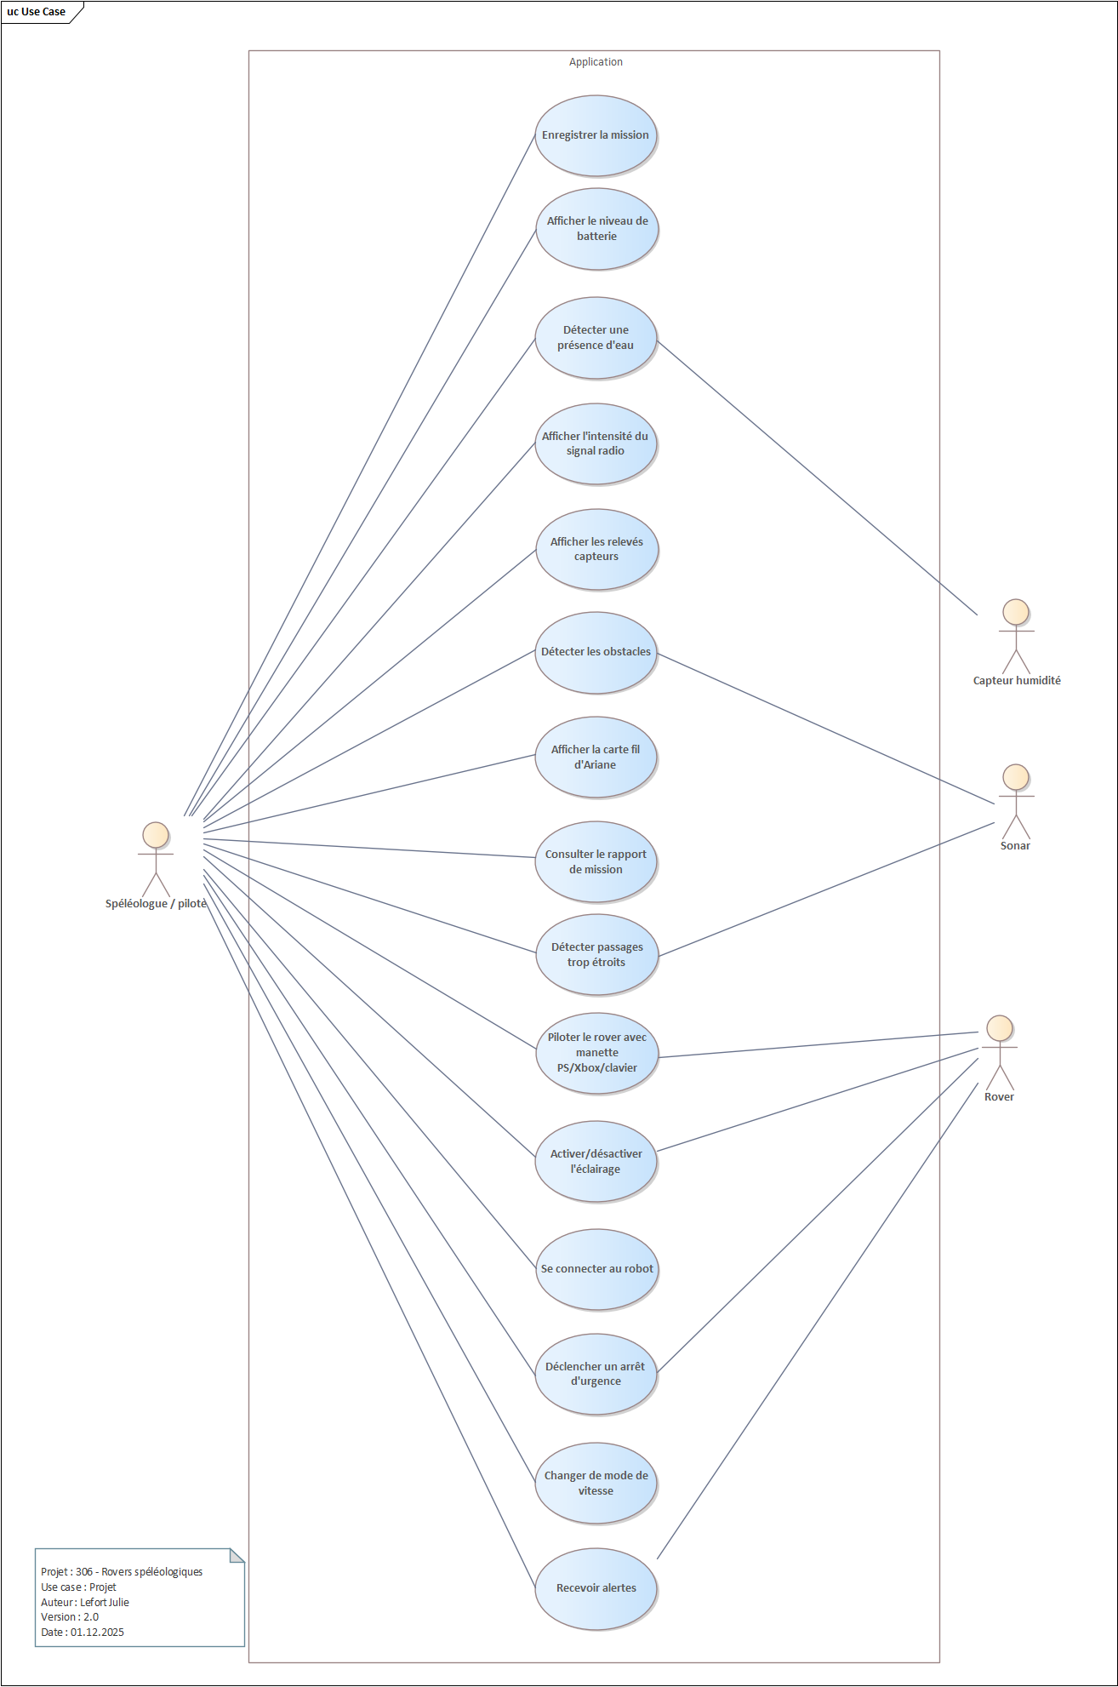

Acteurs
Spéléologue : acteur principal de l’application, peut piloter le robot, le contrôler, etc.
Rover : est inclus dans les actions telles que « Déclencher arrêt d’urgence », …, objet principal de l’application
Sonar : est inclus dans les actions de repérage, permet de noter les obstacles
Capteurs : inclus dans les différentes actions de captage d’environnement

Diagrammes d’activités / de séquence
Feature 1: Afficher la température dans l’IHM
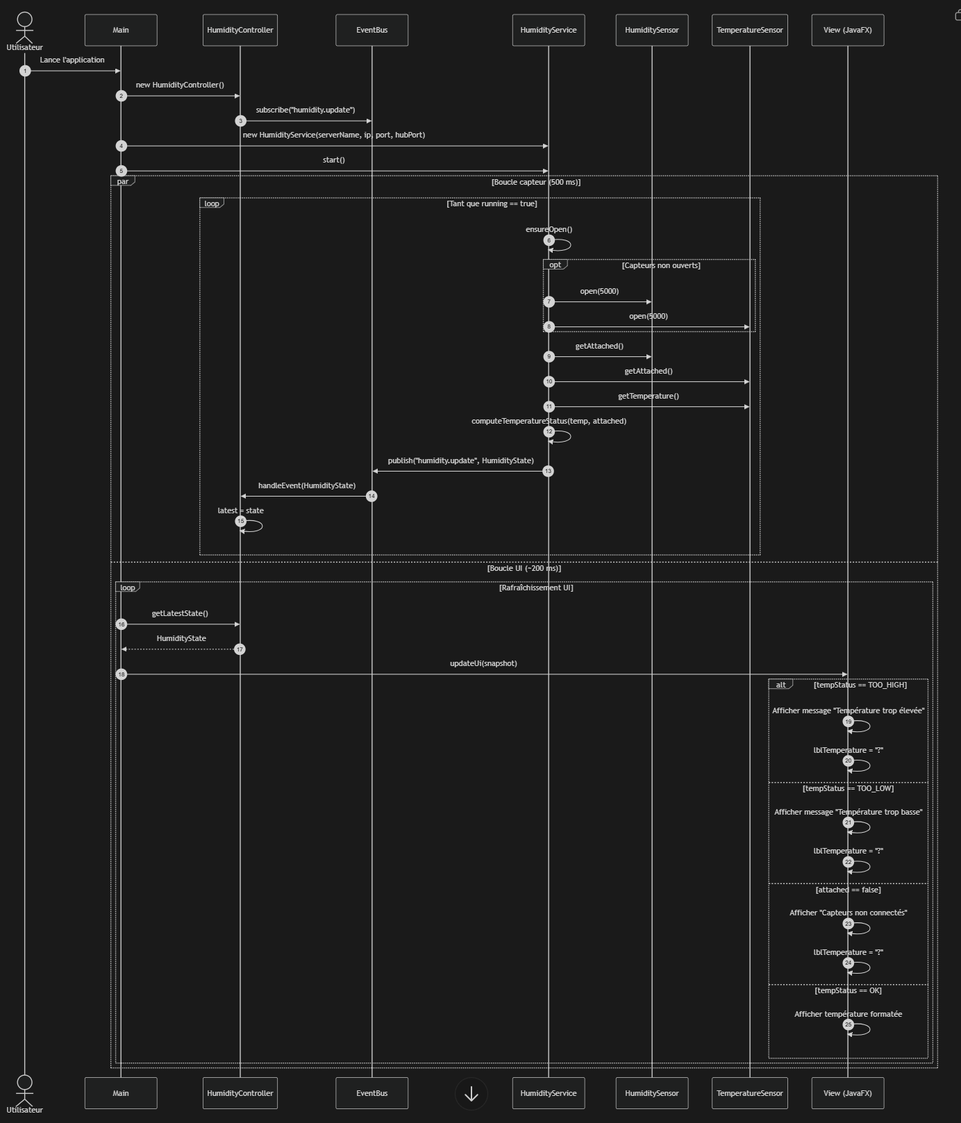
Diagramme de séquence :

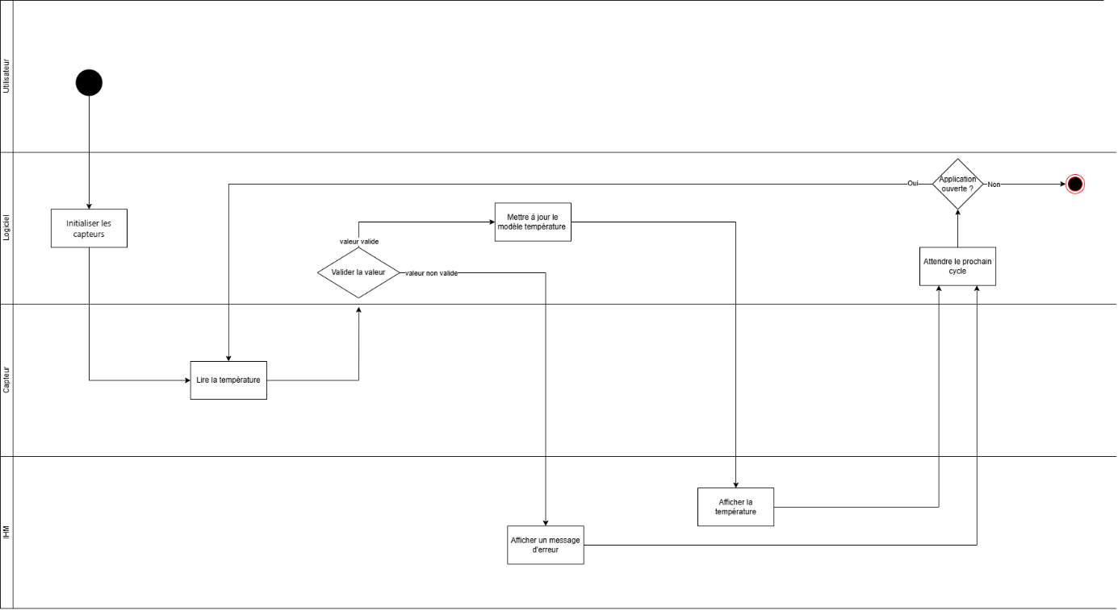
Diagramme d’activité :

Feature 2 : faire avancer le robot
Diagramme de séquence
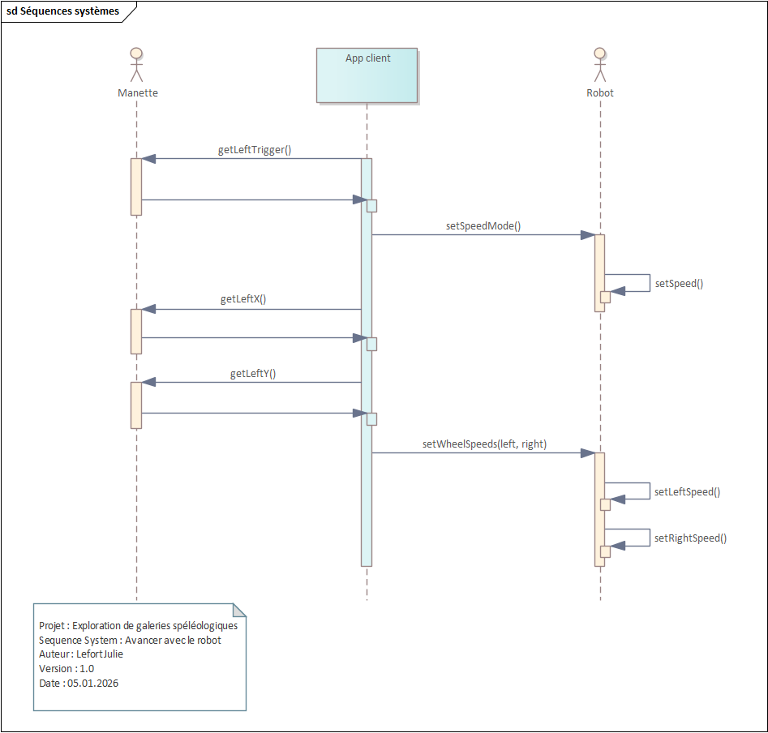

Diagramme d’activité
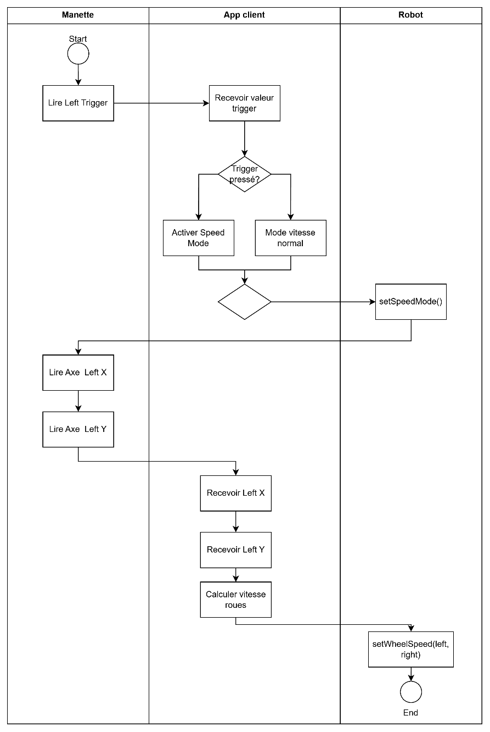

Feature 3 : générer un rapport de mission
Diagramme de séquence
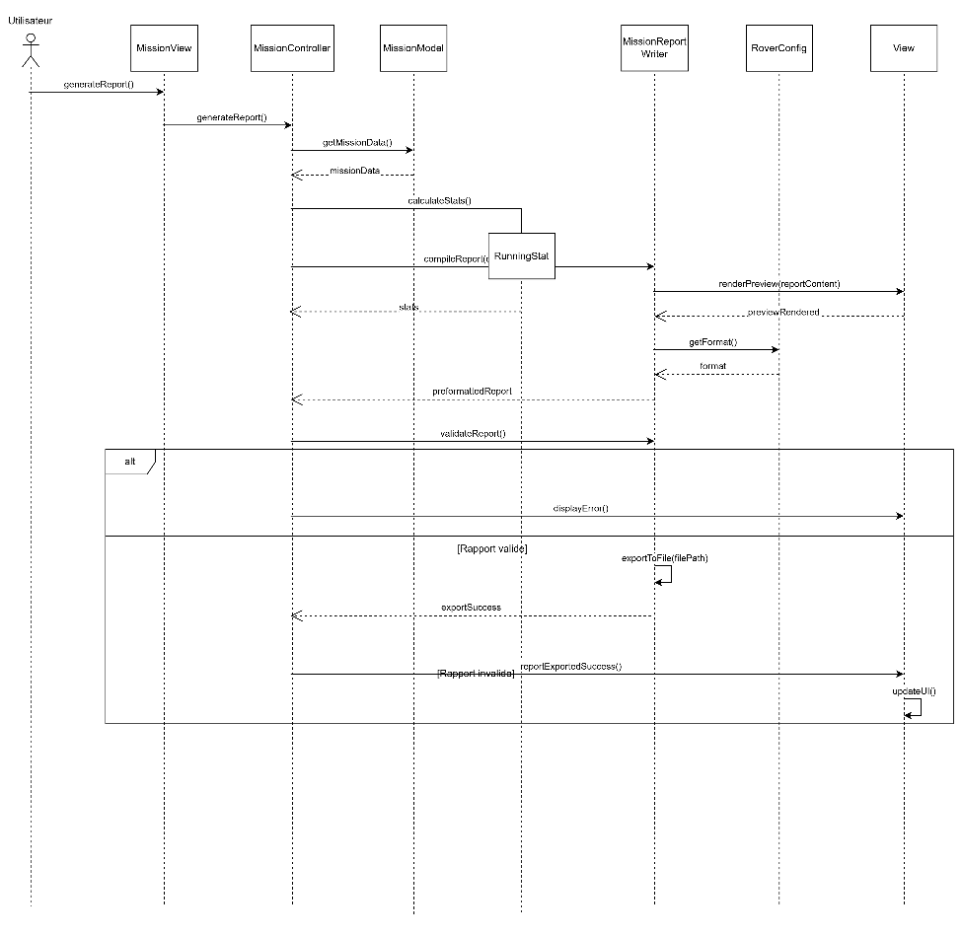
Diagramme d’activité
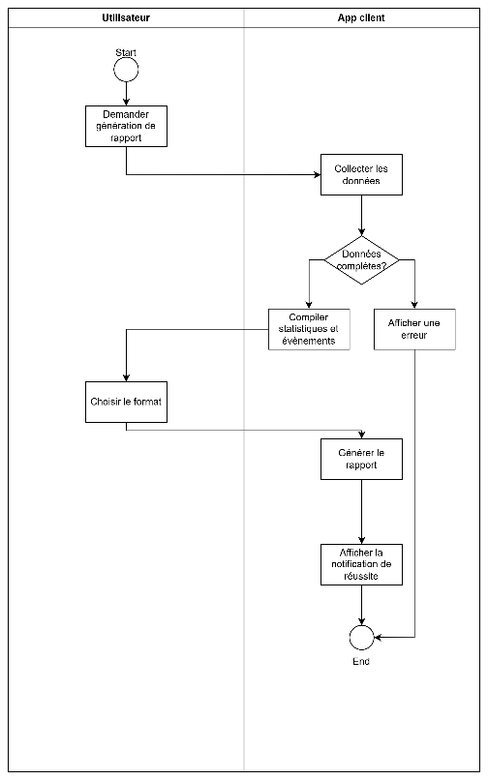

Feature 4 : connexion de la manette :
Diagramme de séquence
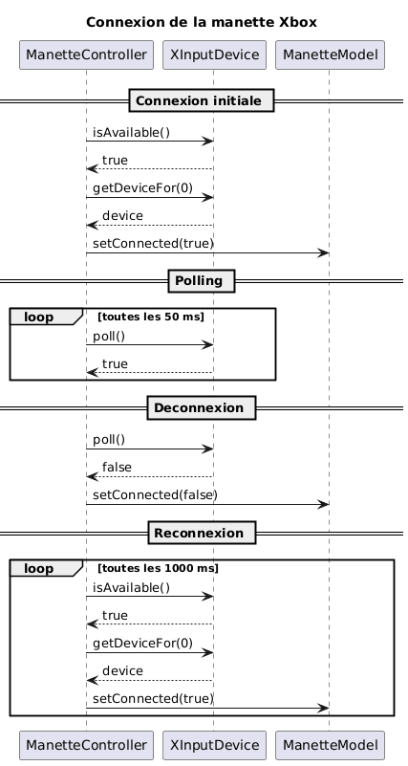
Diagramme d’activité :
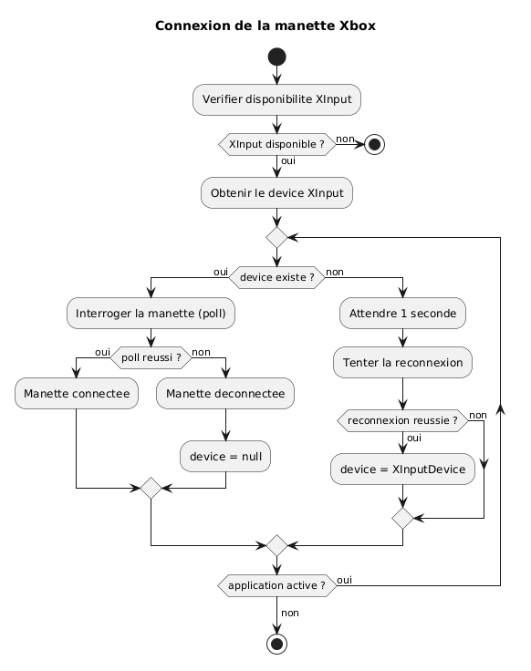

Maquettes
Maquette 1.0 : interface utilisateur
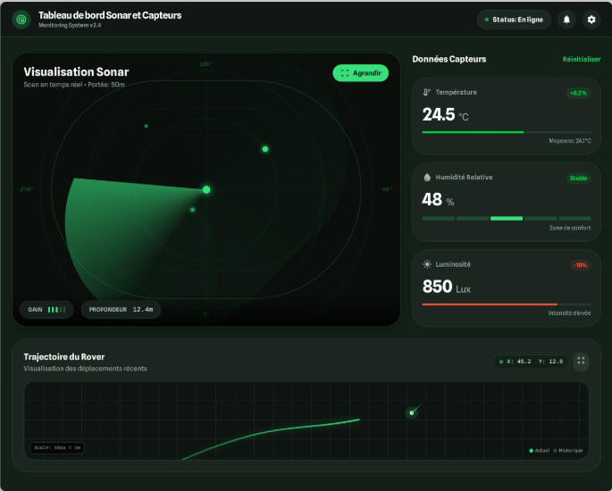

Concept

Diagrammes de classes
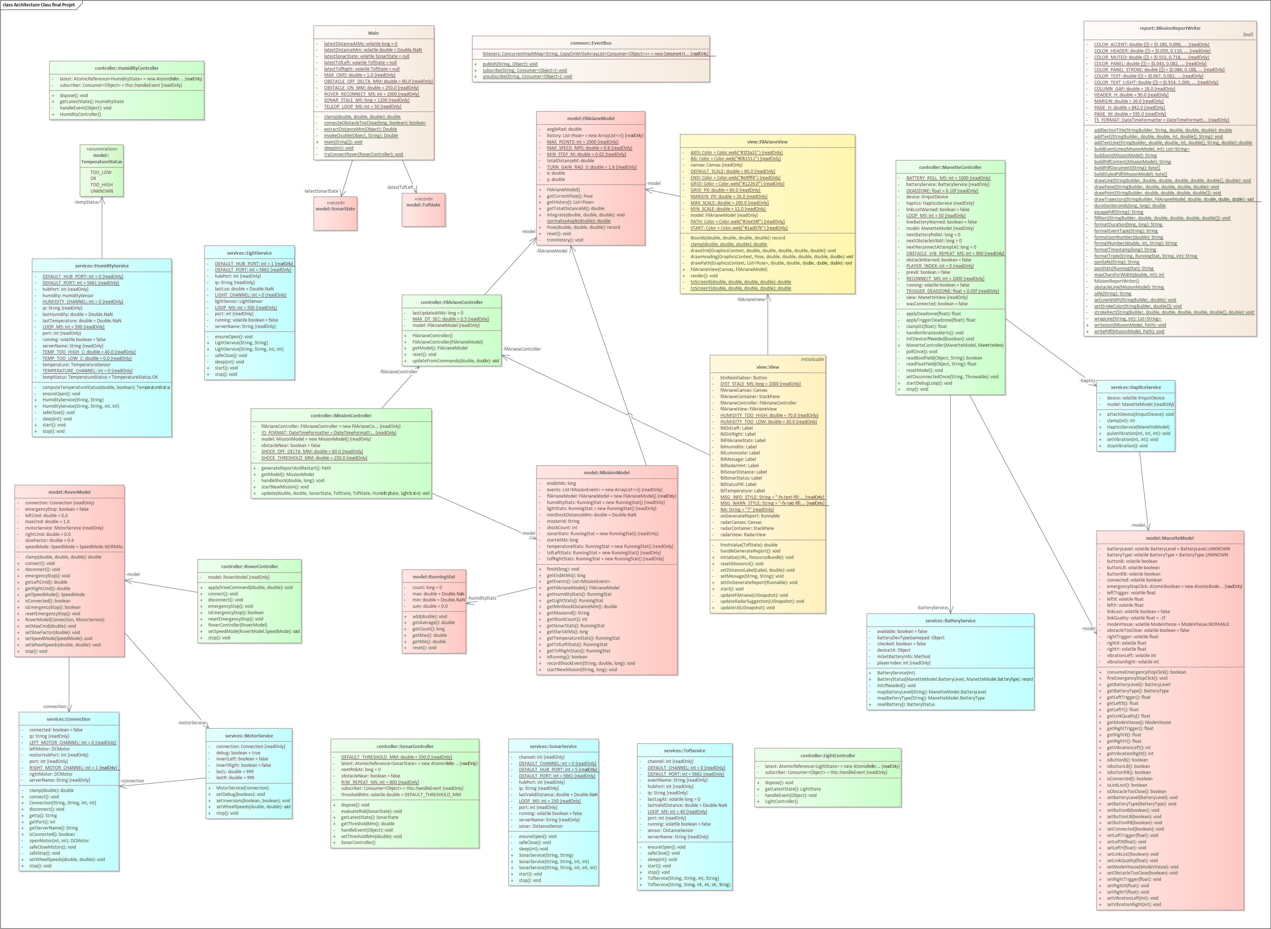

Diagrammes de séquence des interactions
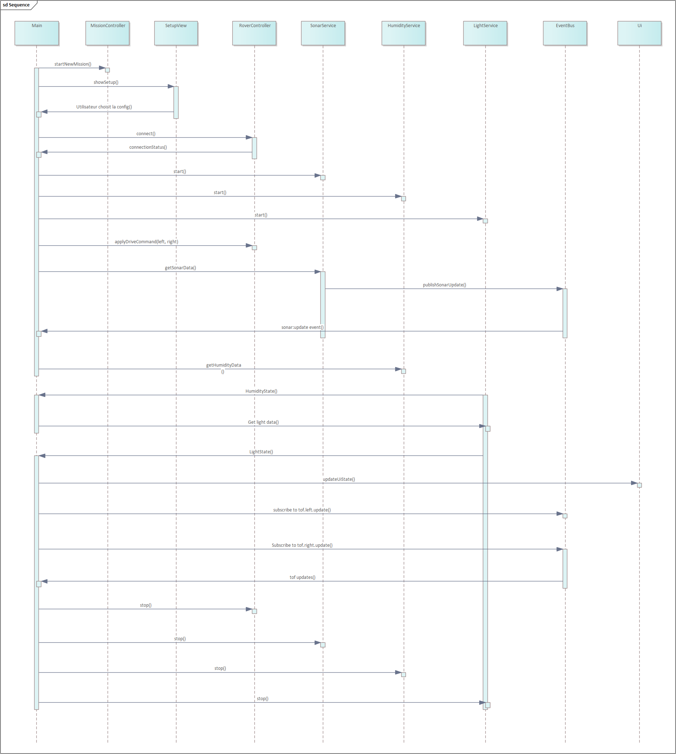

Concept de tests
Le concept de tests a été défini afin de vérifier que le système développé répond correctement aux exigences du cahier des charges et qu’il peut être utilisé en toute sécurité. Les tests ont été réalisés après la phase de réalisation, lorsque l’ensemble des fonctionnalités principales était implémenté.
L’objectif principal des tests est de s’assurer que le rover peut être piloté de manière fiable à l’aide de la manette Xbox et que la communication entre le rover, l’application et les différents capteurs fonctionne correctement. Une attention particulière a également été portée aux fonctions de sécurité, telles que l’arrêt d’urgence, la gestion des pertes de signal et les alertes liées aux batteries.
Les tests portent sur le fonctionnement global du système, incluant les déplacements du rover, la stabilité de la connexion, la lecture et l’affichage des données environnementales ainsi que l’enregistrement des informations de mission. La génération automatique du rapport de mission a aussi été testée afin de garantir que les données collectées sont correctement sauvegardées et exploitables.
Les essais ont été effectués dans un environnement contrôlé, similaire à des conditions réelles d’utilisation, mais sans exploration en grotte. Les tests de résistance matérielle extrême et les essais sur de longues distances n’ont pas été réalisés dans le cadre de ce projet.
Un test est considéré comme réussi lorsque le comportement observé correspond au résultat attendu et que le système reste stable durant son utilisation. L’ensemble de ces tests permet de valider que le système est fonctionnel, fiable et adapté à une pré-exploration sécurisée de galeries spéléologiques.

Protocole de tests

Réalisation

Connexion du logiciel au rover
La connexion au rover se fait via Phidget Network. L’idée est simple: l’app Java déclare le serveur réseau du hub (Net.addServer), ouvre deux DCMotor (gauche/droite), force un arrêt sécurité (safeStop), puis considère le rover “connecté”. Si le lien tombe, Main retente une connexion toutes les 2 secondes.
Exemple concret : dans Main.java, la partie à adapter en pratique est presque uniquement l’IP du hub. Le reste est généralement stable (port Phidget Network par défaut, nom de serveur, ports de hub).

String ip = "10.18.1.53";
int port = 5661;
String serverName = "hub5000";

// câblage attendu sur le rover
int motorHubPort = 5; // moteurs
int sonarHubPort = 3; // sonar

Le cœur de la connexion est dans rover.services.Connection. connect() commence par nettoyer un éventuel serveur déjà déclaré localement avec le même nom. C’est un “best effort” pour éviter un état sale après relance.

try { Net.removeServer(serverName); } catch (Exception ignored) {}
Net.addServer(serverName, ip, port, "", 0);

Ensuite connect() ouvre les deux moteurs. Le mapping vient du Phidget Control Panel : gauche = channel 0, droite = channel 1. Le hub port utilisé pour les moteurs est motorHubPort (ici 5).

leftMotor = openMotor(motorHubPort, 0);
rightMotor = openMotor(motorHubPort, 1);

openMotor() fait toujours la même séquence : instancier un DCMotor, lui dire sur quel serveur se connecter, quel port de hub utiliser, quel channel ouvrir, puis open(5000) (timeout 5 secondes). Le commentaire “ne pas appeler setIsHubPortDevice(true)” est important : ici on ouvre un device moteur rattaché à un hub réseau, pas un “hub port device”.

private DCMotor openMotor(int hubPort, int channel) throws PhidgetException {
DCMotor m = new DCMotor();
m.setServerName(serverName);
m.setHubPort(hubPort);
m.setChannel(channel);
m.open(5000);
return m;
}

Juste après avoir ouvert les moteurs, le code force un arrêt immédiat via safeStop() (vitesse 0 sur les deux). C’est une sécurité de base : même si une ancienne commande traînait, le rover ne part pas à la connexion.

safeStop();
connected = true;

La déconnexion fait l’inverse, toujours en mode “best effort” pour ne pas bloquer sur une exception : stop, close moteurs, suppression du serveur, puis connected=false. L’objectif est d’éviter les handles ouverts et de pouvoir reconnect proprement.

try { safeStop(); } catch (Exception ignored) {}
try { if (leftMotor != null) leftMotor.close(); } catch (Exception ignored) {}
try { if (rightMotor != null) rightMotor.close(); } catch (Exception ignored) {}
try { Net.removeServer(serverName); } catch (Exception ignored) {}
connected = false;

Quand on pilote le rover, la commande réellement envoyée aux moteurs est setTargetVelocity(). Avant d’envoyer, setWheelSpeeds() vérifie que la connexion est active et que les deux moteurs existent, puis clamp la commande dans [-1, 1].

public void setWheelSpeeds(double left, double right) throws PhidgetException {
if (!connected || leftMotor == null || rightMotor == null) return;
left = clamp(left);
right = clamp(right);
leftMotor.setTargetVelocity(left);
rightMotor.setTargetVelocity(right);
}

Exemple d’appel côté boucle téléop (dans Main) : on calcule left et right à partir de la manette, puis on appelle rover.applyDriveCommand(left, right), qui finit par déléguer jusqu’à Connection.setWheelSpeeds(...). Si la manette n’est pas connectée, la boucle force un stop immédiat.

if (!padModel.isConnected()) {
try { rover.stop(); } catch (Exception ignored) {}
sleep(50);
continue;
}

La reconnexion est gérée dans la boucle principale avec un “cooldown” de 2 secondes pour ne pas spammer. Si roverModel.isConnected() est faux, Main appelle tryConnectRover(rover) au maximum toutes les 2000 ms.
boolean roverLinkOk = roverModel.isConnected();
if (!roverLinkOk && now >= nextRoverReconnectAt) {
nextRoverReconnectAt = now + 2000;
tryConnectRover(rover);
}

Le Sonar
Le sonar est conçu pour isoler la librairie Phidget dans un seul endroit (SonarService) et faire circuler dans l’app uniquement des objets simples (SonarState) via l’EventBus. Le flux est toujours le même : lecture capteur → publication sonar.update → consommation (UI + logique obstacle).
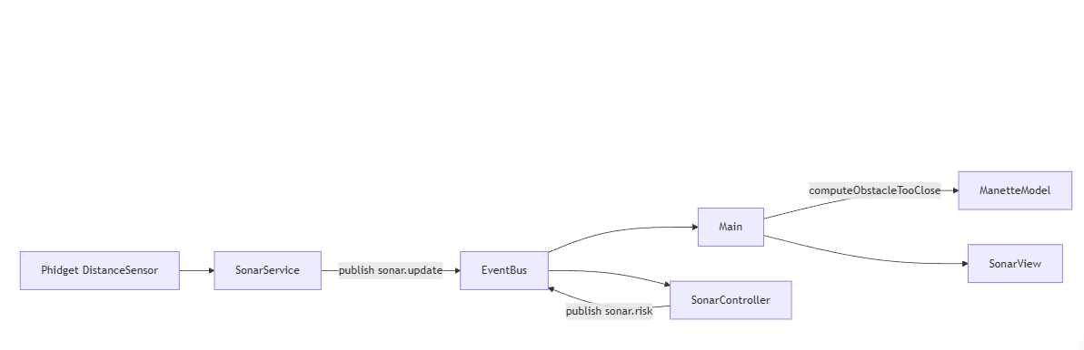
SonarState est le “snapshot” standard publié dans l’app. Il contient la dernière distance connue (mm), si le capteur est attaché, un timestamp, et une erreur texte si quelque chose a foiré. La distance peut être NaN si inconnue. Le champ quality est un placeholder (-1.0) pour plus tard.
public record SonarState(
double distanceMm,
double quality,
boolean attached,
long timestampMs,
String lastError
) {}
SonarService est la partie hardware. Il se connecte au même serveur Phidget Network que le rover (même serverName/ip/port), puis ouvre un DistanceSensor sur un hubPort et un channel. La boucle interne tourne toutes les 250 ms (LOOP_MS = 250) et publie un SonarState à chaque tick, même en cas d’erreur.
Exemple d’instanciation réelle (dans Main) : même serverName/ip/port que les moteurs, mais hubPort sonar différent.
SonarService sonar = new SonarService(serverName, ip, port, sonarHubPort); // ex: sonarHubPort=3
sonar.start();
L’ouverture du capteur est faite à la demande via ensureOpen(). Première règle : si le capteur est déjà ouvert, on ne refait rien. Sinon, le service déclare le serveur réseau côté client (Net.addServer). Si le serveur a déjà été ajouté ailleurs (moteurs), Phidget peut lever une exception “duplicate” : elle est ignorée volontairement.
try { Net.addServer(serverName, ip, port, "", 0); }
catch (PhidgetException ignored) {}
Ensuite, DistanceSensor est configuré puis ouvert avec un timeout 5 s. Pour un capteur VINT, setIsHubPortDevice(true) est tenté (et ignoré si non supporté). Si open() échoue, le service loggue les paramètres (server/ip/port/hubPort/channel), ferme l’objet et relance l’exception pour forcer une prochaine tentative plus tard.
DistanceSensor s = new DistanceSensor();
s.setServerName(serverName);
s.setHubPort(hubPort);
s.setChannel(channel);
try { s.setIsHubPortDevice(true); } catch (PhidgetException ignored) {}
s.open(5000);
sonar = s;
À chaque itération de boucle, le service lit attached puis tente getDistance() (mm). Si une distance valide arrive (pas NaN et > 0), elle est stockée dans lastValidDistance. Si la lecture échoue, lastError est rempli, mais lastValidDistance reste inchangée. Conséquence : SonarState.distanceMm représente “dernière distance valide connue”, pas “mesure strictement instantanée”.
double d = sonar.getDistance();
if (!Double.isNaN(d) && d > 0) lastValidDistance = d;
EventBus.publish("sonar.update", new SonarState(lastValidDistance, -1.0, attached, ts, err));
Le service ferme uniquement le DistanceSensor en cas d’erreur ou à l’arrêt. Il ne doit pas faire Net.removeServer(serverName) : sinon il casse la connexion moteurs si les moteurs partagent le même serverName. C’est une règle d’architecture, pas un détail.
private void safeClose() {
try { if (sonar != null) sonar.close(); } catch (Exception ignored) {}
sonar = null;
// NE PAS Net.removeServer(serverName) ici
}
Côté application, tu consommes sonar.update directement dans Main. Tu gardes latestSonarState pour l’affichage, et tu extrais la distance pour la logique obstacle. Le timestamp latestDistanceAtMs n’est mis à jour que si la distance est valide, ce qui permet ensuite de marquer les données “stales” (trop vieilles).
EventBus.subscribe("sonar.update", payload -> {
if (payload instanceof SonarState s) {
latestSonarState = s;
double d = s.distanceMm();
if (!Double.isNaN(d) && d > 0) {
latestDistanceMm = d;
latestDistanceAtMs = System.currentTimeMillis();
}
}
});
La détection obstacle utilisée actuellement est dans Main (pas dans SonarController). Elle ajoute deux protections : un timeout “stale” (SONAR_STALE_MS = 1200ms) et une hystérésis (ON à 250mm, OFF au-dessus de 310mm). Ça évite les vibrations qui clignotent quand la distance oscille autour du seuil.
if (now - latestDistanceAtMs > 1200) return false;
if (!wasActive) return d <= 250.0; // déclenche
return d <= 310.0; // reste actif (hystérésis)
SonarController existe pour déplacer cette logique hors de Main. Il écoute sonar.update et publie sonar.risk quand la distance passe sous thresholdMm (par défaut 350mm). Il fait aussi de l’anti-spam : événement immédiat au franchissement OK→NEAR, puis répétition toutes les 800 ms tant que l’obstacle reste proche. Dans ton projet actuel, ce contrôleur n’est pas branché dans Main, donc sonar.risk n’est pas utilisé.
EventBus.publish("sonar.risk",
new SonarRisk("OBSTACLE_NEAR", s.distanceMm(), thresholdMm, now)
);
SonarView est juste un affichage console throttlé (par défaut 250 ms). Il sert à voir rapidement attached, la distance et l’erreur, sans spammer le terminal.
System.out.printf("[SONAR] attached=%s | distance=%smm | err=%s%n",
s.attached(), dStr, err);
Les paramètres qui cassent tout en pratique sont toujours les mêmes : hubPort sonar faux (câblage), channel faux, serverName/ip/port incohérents entre sonar et moteurs, et l’erreur classique “removeServer au mauvais endroit”. Ton code sonar est déjà correct sur ce dernier point.

Tests

Procédure de test
Maintenant que la réalisation est terminée, il faut compléter le protocole de tests créé précédemment. Celui-ci comporte des tests à effectuer sur l’application cliente mais également sur Postman.

Protocole de tests

Conclusion

Améliorations possibles
Localisation / fil d’Ariane : améliorer la précision (correction de dérive) avec une meilleure modélisation des déplacements, et/ou ajout d’un capteur d’orientation/odométrie si le matériel le permet.
Sonar : intégrer la logique “obstacle” dans un contrôleur unique (seuil + hystérésis + anti-spam), et unifier la consommation UI/alertes pour éviter les doublons et faciliter les tests.
Robustesse connexion : journaliser les erreurs réseau/capteurs (codes, contexte : ip/port/hubPort/channel), et ajouter un écran “diagnostic” pour accélérer le dépannage terrain.
Rapport de mission : enrichir le rapport (timeline, événements : perte de signal, arrêt d’urgence, obstacle proche, niveaux batterie) et exporter en PDF/CSV.
Tests : compléter le protocole de tests avec des cas concrets (perte de signal, obstacle oscillant autour du seuil, capteur débranché, reconnexion hub), critères de réussite mesurables, et résultats observés.

Auto-évaluation
Sur le plan fonctionnel, nous avons atteint l’objectif principal : un pilotage opérationnel et une lecture capteurs exploitable, avec des mécanismes de sécurité (arrêt d’urgence, arrêt sur perte de connexion) et une compensation crédible à l’absence de vidéo grâce au sonar et au fil d’Ariane. La solution est utilisable et démontre une logique orientée terrain : diagnostic possible, comportement prévisible, et retour utilisateur en temps réel.
Sur le plan technique, nous avons correctement séparé les responsabilités (services matériel, états publiés, consommation UI/logique), ce qui a permis d’itérer malgré les contraintes matérielles. En revanche, la documentation n’a pas suivi le niveau attendu : sections incomplètes et UML incohérent par rapport au code. C’est un point faible clair : on a privilégié l’exécution et la stabilisation au détriment de la formalisation.
Si c’était à refaire, nous imposerions un “minimum documentaire” par sprint (mise à jour UML + protocole de tests + synthèse des changements matériels) pour éviter le rattrapage final. Le projet reste formateur : il nous a forcés à gérer l’incertitude matérielle, prioriser la sécurité, et livrer une solution fonctionnelle malgré des changements d’exigences.

Conclusion du module de Maxime Bardy
Ce module m’a permis de travailler sur un projet concret avec des contraintes réelles, notamment au niveau du matériel et de ce qu’il était possible d’implémenter dans le temps donné. Au début, il y avait quelques incertitudes sur la faisabilité de certaines fonctions, ce qui a demandé de rester flexible et de prendre des décisions rapidement quand une solution ne pouvait pas être mise en place comme prévu.
Plusieurs éléments ont dû être adaptés en cours de route, par exemple le remplacement de la caméra par un sonar, l’utilisation d’un capteur de luminosité à la place d’un éclairage, ainsi que l’abandon du mode crabe. Ces changements ont surtout demandé de bien analyser les limites techniques et de garder comme priorité une solution stable et exploitable.
J’ai aussi constaté une vraie progression dans ma manière de travailler après environ deux à trois semaines : l’organisation était plus efficace, les objectifs plus clairs, et la qualité du travail a augmenté. Cette évolution m’a aidé à être plus structuré, à mieux planifier, et à mieux gérer les imprévus.
Pour conclure, je suis satisfait du résultat obtenu, car le système final répond aux besoins essentiels et démontre qu’il est possible de livrer une solution fiable malgré des contraintes et des ajustements en cours de projet. Ce module m’a permis d’améliorer mes compétences techniques et ma rigueur, et m’a donné une bonne expérience de travail sur un projet complet.

Conclusion du module de Cyril Hohl
Ce projet de groupe a été une expérience formatrice, mais dont le démarrage a été difficile pour moi. Au début, j’ai eu de la peine à bien entrer dans le projet et à comprendre l’ensemble de l’organisation générale.
À partir du milieu de la deuxième semaine, une fois le projet réellement lancé, les choses sont devenues plus claires et j’ai pu travailler de manière plus efficace et plus sereine.
La méthodologie Scrum n’était pas totalement claire au départ. J’ai dû revoir les rôles, les réunions et le fonctionnement des sprints afin de mieux comprendre cette manière de travailler en équipe. Une fois ces bases assimilées, Scrum s’est avéré utile pour structurer le projet.
Enfin, l’utilisation de GitHub en groupe a représenté un défi supplémentaire pour moi. La gestion du travail collaboratif n’a pas toujours été simple.
Je suis cependant content du résultat de notre projet.

Conclusion du module de Romain Kolly
Ce module m’a permis de travailler sur un projet concret avec des contraintes matérielles réelles et des limites d’implémentation dans le temps imparti. Plusieurs adaptations ont été nécessaires (caméra remplacée par un sonar, capteur de luminosité à la place de l’éclairage, abandon du mode crabe), ce qui m’a appris à prioriser une solution stable et exploitable.
J’ai aussi progressé dans mon organisation et mon travail d’équipe (meilleure planification, objectifs plus clairs, usage plus rigoureux de GitHub). Je suis satisfait du résultat final, car il répond aux besoins essentiels et démontre qu’on peut livrer quelque chose de fiable malgré les imprévus.

Conclusion
Ce projet réalisé dans le cadre du module 306 nous a permis de mener une application complète en équipe, depuis l’analyse du besoin jusqu’à la livraison et la documentation. Sur le plan technique, le travail a été motivant et formateur : nous avons consolidé nos compétences de développement, structuré le repository de manière claire (code, documentation) et appris à livrer régulièrement via des releases hebdomadaires.
Sur le plan de la gestion de projet, l’expérience a été globalement positive. Les premières semaines, notre organisation était efficace : le Kanban était à jour, lisible, et les tâches étaient bien découpées, ce qui facilitait la répartition du travail et le suivi. Après les vacances, nous avons eu une baisse de rigueur : certaines tâches n’étaient plus mises à jour et le tableau devenait moins compréhensible. Nous avons dû reprendre le Kanban, clarifier les tâches et remettre de l’ordre pour retrouver un fonctionnement cohérent.
Le principal point d’amélioration concerne l’utilisation des outils de gestion au quotidien. Comme nous travaillions tous dans la même salle et sur un temps limité (environ 1,5 jour par semaine), nous avons souvent privilégié la communication orale. C’était efficace pour avancer rapidement, mais cela s’est fait au détriment du suivi formel : certaines actions n’étaient pas correctement enregistrées (assignation, déplacement des cartes, mise à jour des statuts). De mon côté, j’ai aussi parfois oublié de m’assigner une tâche ou de la déplacer au bon moment, ce qui a réduit la visibilité de l’avancement sur le tableau.
Au final, ce projet nous a appris autant sur la réalisation technique que sur l’organisation en équipe. Nous terminons avec un livrable fonctionnel, une documentation structurée, et une meilleure compréhension de ce qui rend une gestion de projet réellement fiable : garder le Kanban synchronisé avec la réalité, même quand la communication orale semble suffire.

Conclusion du module de Julie Lefort
Ce module était très interessant, ça nous a permis de revoir les méthodologies SCRUM tout en ayant un bon projet. Nous avons aussi pu expérimenter avec les phidgets et approfondir nos connaissances Java.
Concernant le groupe, j'ai trouvé que nous avons bien su travailler et nous améliorer tout au long du module. En effet en semaine 2-3 on a bien écouté les remarques, ce qui nous a permis d'améliorer notre gestion. En tant que SCRUM master, j'ai trouvé que j'avais plutôt bien travaillé, même si j'ai aussi du m'améliorer.
Par exemple j'avais cru à cause d'anciens modules qu'on devait noter les résumés des réunions, alors que ce n'est pas le cas.
Je pense que ce module restera utile pour le reste de notre formation et aussi en entreprise.

Bibliographie : liste des sources et références
Phidgets Inc.
Documentation officielle des capteurs et du Phidgets Network.
https://www.phidgets.com/docs/
Phidgets Inc.
Phidgets Control Panel – outil de configuration et de test du matériel.
https://www.phidgets.com/docs/Phidgets_Control_Panel
Git
Documentation officielle du système de gestion de versions Git.
https://git-scm.com/doc
Microsoft
Documentation officielle de l’API XInput pour manettes Xbox.
https://learn.microsoft.com/en-us/windows/win32/xinput/xinput-game-controller-apis-portal
OpenAI
Assistance à la rédaction, à la structuration et à la compréhension du projet (ChatGPT).
https://www.openai.com

